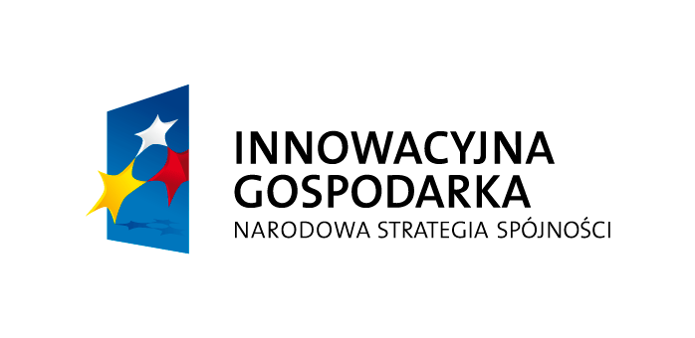 | 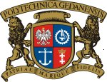 | 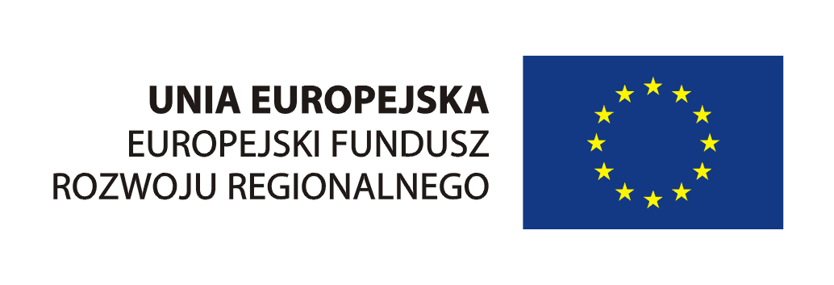
Innowacyjne źródło węgla dla wspomagania denitryfikacji w komunalnych oczyszczalniach ścieków
Projekt współfinansowany ze środków Europejskiego Funduszu Rozwoju Regionalnego w ramach Programu Operacyjnego Innowacyjna Gospodarka

Gdańsk, 2013-03-04

ZAPROSZENIE

Wydział Inżynierii Lądowej i Środowiska Politechniki Gdańskiej
ma przyjemność zaprosić Państwa na czwarte seminarium naukowo-techniczne

realizowane w ramach projektu INCAS

„Perspektywy stosowania alternatywnych źródeł węgla w oczyszczalniach ścieków”

którego organizatorem jest Międzynarodowy Zespół Badawczy pod kierownictwem
dr hab. inż. Jacka Mąkini, prof. nadzw. PG.

Seminarium odbędzie się w dniach 20-22 marzec 2013 r. w Gdańsku
w „Qubus Hotel” Gdańsk , ul. Chmielna 47 - 52, 80-748 Gdańsk

Szczegółowy program seminarium znajduje się w załączniku i na stronie projektu
www.incas.pl

Uprzejmie prosimy o potwierdzenie udziału na załączonym formularzu zgłoszeniowym do dnia 11 marca 2013r.

